- softmax代价函数推导
解：假设softmax回归分为K类，其概率分别为φ₁，φ₂，...，φ_{k}，其中
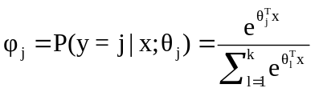
易知一次试验样本X的结果为第j类的概率为
故随机抽取m个样本的似然函数为
由似然函数求对数取反并除以样本数m得softmax的代价函数
易知θ的最大似然估计值必然使得代价函数最小

- softmax代价函数对θ求导
解：令
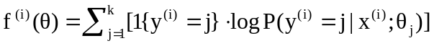
则
由
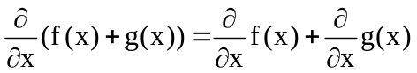
得
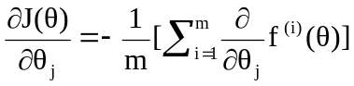
当第i个样本属于第j类，则
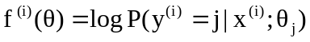
得
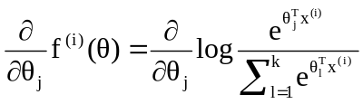
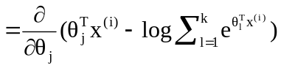
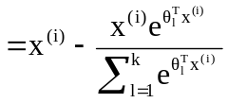
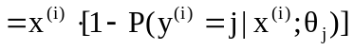
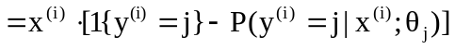
当第i个样本不属于第j类，属于第r类，则
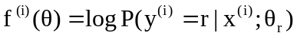
得
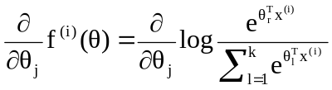
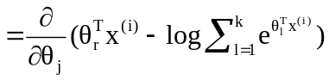
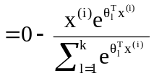
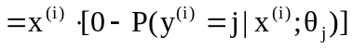
综合上述两种情况的
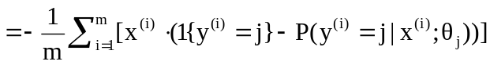

- softmax代价函数对x求导
解：令
易知，当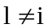时
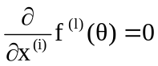
所以
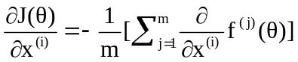
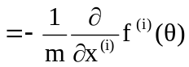
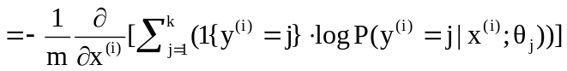
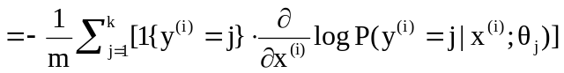
不妨假设第i个样本属于第r类，即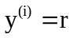，则
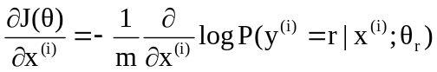
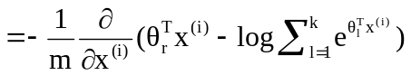
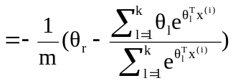
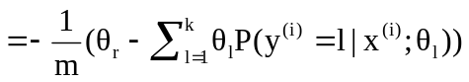
由
得
